Дата размещения – 11.03.2025

Дата истечения срока проведения независимой антикоррупционной экспертизы (не менее 10 рабочих дней с даты размещения) – 25.03.2025

Почтовый адрес для направления результатов независимой антикоррупционной экспертизы - 420012, г.Казань, ул.Груздева, д.5

e-mail – Danila.Politov@tatar.ru

На имя начальника отдела проектов планировок МКУ "Управление архитектуры и градостроительства

ИК МО г.Казани" Д.С.Политова

Проект постановления Исполнительного комитета г.Казани

О внесении изменений в проект планировки территории
по улице Михаила Миля, утвержденный постановлением Исполнительного комитета г.Казани от 18.11.2021 №3051

В целях обеспечения территории градостроительной документацией, в соответствии со статьями 42, 45 и 46 Градостроительного кодекса Российской Федерации, согласно постановлениям Правительства Российской Федерации от 02.02.2024 №112 «Об утверждении Правил подготовки документации по планировке территории, подготовка которой осуществляется на основании решений уполномоченных федеральных органов исполнительной власти, исполнительных органов субъектов Российской Федерации и органов местного самоуправления, принятия решения об утверждении документации по планировке территории, внесения изменений в такую документацию, отмены такой документации или ее отдельных частей, признания отдельных частей такой документации не подлежащими применению, а также подготовки и утверждения проекта планировки территории в отношении территорий исторических поселений федерального и регионального значения», постановлению Кабинета Министров Республики Татарстан от 27.07.2022 №722 «Об установлении в 2022, 2023, 2024 и 2025 годах случаев утверждения проектов планировки территории, проектов межевания территории и внесения изменений в указанные проекты без проведения общественных обсуждений или публичных слушаний», постановлению Исполнительного комитета г.Казани от 11.07.2024 №2967 «О подготовке изменений в проект планировки территории по улице Михаила Миля, утвержденный постановлением Исполнительного комитета г.Казани от 10.11.2021 №3051» постановляю:
1. Внести изменения в проект планировки территории по улице Михаила Миля, утвержденный постановлением Исполнительного комитета г.Казани от 18.11.2021 №3051 (с учетом изменений, внесенных в него постановлением Исполнительного комитета г.Казани от 05.07.2022 № 2114), путем утверждения отдельных частей проекта планировки согласно приложению к настоящему постановлению.
2. Опубликовать настоящее постановление в сетевом издании «Муниципальные правовые акты и иная официальная информация» (www.docskzn.ru) и разместить его на официальном портале органов местного самоуправления города Казани (www.kzn.ru) и на официальном портале правовой информации Республики Татарстан (www.pravo.tatarstan.ru).
3. Установить, что настоящее постановление вступает в силу после официального опубликования в сетевом издании «Муниципальные правовые акты и иная официальная информация» (www.docskzn.ru).
4. Контроль за выполнением настоящего постановления возложить на первого заместителя Руководителя Исполнительного комитета г.Казани А.Р.Нигматзянова.

________________________

Приложение
к постановлению
Исполнительного комитета
г.Казани
от__________№_________

Изменения, вносимые в проект планировки территории
по улице Михаила Миля, утвержденный постановлением Исполнительного комитета г.Казани от 18.11.2021 № 3051

- На чертеже планировки территории с указанием красных линий, границ существующих и планируемых элементов планировочной структуры и зон планируемого размещения объектов капитального строительства (1-3 очередь):
  - фрагмент чертежа изложить в редакции согласно приложению № 1 к настоящим изменениям;
  - в таблице «Экспликация объектов» слова «на 1094 м/м» заменить словами «мощностью не менее 984 машино-мест»;
- На чертеже планировки территории с указанием красных линий, границ существующих и планируемых элементов планировочной структуры и зон планируемого размещения объектов капитального строительства (4 очередь):
- фрагмент чертежа изложить в редакции согласно приложению № 2 к настоящим изменениям;
- схему «Последовательность развития очередей жилой застройки» изложить в редакции согласно приложению № 3 к настоящим изменениям;
- в таблице «Экспликация объектов» слова «на 1094 м/м» заменить словами «мощностью не менее 984 машино-мест»;
- В Положении о характеристиках планируемого развития территории:
  - в пункте 2:
    - таблицу 1 изложить в следующей редакции:
«Таблица 1
Технико-экономические показатели территории ППТ
(1-я – 3-я очередь)
Наименование | Площадь, га | Баланс, %
Территория проекта планировки | 238,27 | 100
Зона размещения зеленых насаждений общего пользования | 1,47 | 0,62
Зона планируемого размещения объектов многоэтажной жилой застройки | 8,52 | 3,58
Зона планируемого размещения объектов торговли и общественного питания | 1,5 | 0,63
Зона планируемого размещения объектов учебно-образовательного назначения | 3,14 | 1,32
Зона планируемого размещения объектов торговли и общественного питания, объектов автомобильного транспорта | 0,99 | 0,42
Зона планируемого размещения объектов нежилого назначения (производственного, коммунально-складского и общественно-делового) | 184,31 | 77,35
Зона планируемого размещения объектов транспортной инфраструктуры; объектов производственного и коммунально-складского назначения | 2,01 | 0,84
Зона планируемого размещения объектов транспортной инфраструктуры | 7,04 | 2,95
Зона планируемого размещения объектов улично-дорожной сети, в том числе:  - зона размещения объектов транспортной инфраструктуры (до организации кругового движения транспортных средств ул. Тэцевская и Дементьева) | 29,04 | 12,19
Зона размещения объектов общественно-делового назначения | 0,25 | 0,1

    - таблицу 2 изложить в следующей редакции:
«Таблица 2
Технико-экономические показатели территории ППТ
(4-я очередь)
Наименование | Площадь, га | Баланс, %
Территория проекта планировки | 238,27 | 100
Зона размещения зеленых насаждений общего пользования | 1,47 | 0,62
Зона планируемого размещения объектов многоэтажной жилой застройки | 9,72 | 4,08
Зона планируемого размещения объектов торговли и общественного питания | 1,5 | 0,63
Зона планируемого размещения объектов учебно-образовательного назначения | 3,14 | 1,32
Зона планируемого размещения объектов торговли и общественного питания, объектов автомобильного транспорта | 2,55 | 1,07
Зона планируемого размещения объектов нежилого назначения (производственного, коммунально-складского и общественно-делового) | 184,31 | 77,35
Зона планируемого размещения объектов транспортной инфраструктуры; объектов производственного и коммунально-складского назначения | 2,01 | 0,84
Зона планируемого размещения объектов транспортной инфраструктуры | 4,28 | 1,8
Зона планируемого размещения объектов улично-дорожной сети, в том числе:  - зона размещения объектов транспортной инфраструктуры (до организации кругового движения транспортных средств ул. Тэцевская и Дементьева) | 29,04 | 12,19
Зона размещения объектов общественно-делового назначения | 0,25 | 0,1

    - таблицу 3 изложить в следующей редакции:
«Таблица 3
Характеристики зоны планируемого размещения объектов многоэтажной жилой застройки с учетом очередей строительства
Показатель | Характеристика показателей по очередям
Показатель | 1-я очередь | 2-я очередь | 3-я очередь | 4-я очередь | Общие показатели  (1-я – 4-я очереди)
Характеристика объектов капитального строительства
Площадь зоны планируемого размещения объектов многоэтажной жилой застройки, га | 1,51 | 3,17 | 3,84 | 1,20 | 9,72
Плотность жилищного фонда, тыс.кв.м/га | 12,8 | 13,6 | 13,4 | 15,0 | 13,6
Общая площадь квартир, кв.м | 19338,1 | 43160 | 50060 | 17340 | 129898,1
Общая площадь встроенно-пристроенных помещений нежилого назначения, кв.м | 0 | 0 | 1470,89 | 674,13 | 2145,02
Максимальная этажность жилых домов, эт. | 15 | 16 | 17 | 15 | 17
Расчетная численность населения, чел. | 645 | 1439 | 1669 | 578 | 4331
Потребность в емкости объектов инфраструктуры
Потребность в местах в дошкольных образовательных учреждениях, мест | 52 | 117 | 135 | 47 | 351
Потребность в местах в общеобразовательных учреждениях, мест | 110 | 246 | 285 | 99 | 740
Потребность в числе посещений в смену во взрослых поликлиниках, пос. в смену | 12 | 26 | 30 | 10 | 78
Потребность в числе посещений в смену в детских поликлиниках, пос. в смену | 4 | 9 | 10 | 3 | 26
Потребность в числе мест для постоянного хранения автомобилей жителей жилых домов, м/мест | 194 | 432 | 501 | 174 | 1301
Потребность в гостевых автостоянках для жилых домов, м/мест | 35 | 78 | 90 | 31 | 234
Потребность в автостоянках для встроенно-пристроенных помещений, м/мест | 0 | 0 | 19 | 9 | 28

  - в пункте 3 в таблице 4:
    - цифры «340» заменить цифрами «330»;
    - слова «1224 мест» заменить словами «1501 место»;
    - слова «1094 машино-места» заменить словами «не менее 984 машино-места»;
  - в пункте 5:
    - в подпункте 5.1 цифры «1363,9» и «111,9» заменить цифрами «1677,3» и «135,2» соответственно;
    - в подпункте 5.2 цифры «1308,4» и «111,9» заменить цифрами «1545,6» и «135,2» соответственно;
    - подпункт 5.3 дополнить абзацем следующего содержания:
«Расчетный расход дождевых стоков – 181 л/с.»;
    - в подпункте 5.4:
      - в абзаце втором цифры «4308,5» заменить цифрами «4502,11»;
      - в абзаце третьем слово «четырех» исключить;
    - в подпункте 5.5 цифры «15,05» заменить цифрами «18,66»;
  - в пункте 6:
    - в абзаце четвертом цифры «0,65» заменить цифрами «1,48»;
    - в абзаце пятом слова «– 1,66 га» исключить;
  - дополнить пунктом 7 следующего содержания:
«7. Перечень земельных участков, подлежащих изъятию (резервированию) в связи с утверждением проекта планировки территории.
Земельные участки, расположенные на образуемых территориях общего пользования в зоне планируемого размещения объектов улично-дорожной сети после утверждения проекта планировки территории, подлежат резервированию или изъятию (для земельных участков в частной собственности).
Таблица 6
Перечень земельных участков, подлежащих изъятию (резервированию)
№ п/п | Кадастровый номер | Тип процедуры
1 | 16:50:000000:419 | резервирование
2 | 16:50:000000:483 | резервирование
3 | 16:50:000000:487 | резервирование
4 | 16:50:000000:4294 | резервирование
5 | 16:50:000000:6827 | резервирование
6 | 16:50:000000:7027 | резервирование
7 | 16:50:000000:21412 | изъятие
8 | 16:50:000000:24906 | изъятие
9 | 16:50:000000:25704 | изъятие
10 | 16:50:000000:26169 | изъятие
11 | 16:50:230101:2 | резервирование
12 | 16:50:230101:12 | изъятие
13 | 16:50:230101:407 | изъятие
14 | 16:50:230102:6 | резервирование
15 | 16:50:230102:17 | резервирование
16 | 16:50:230102:18 | резервирование
17 | 16:50:230102:87 | резервирование
18 | 16:50:230102:89 | резервирование
19 | 16:50:230102:91 | резервирование
20 | 16:50:230102:97 | резервирование
21 | 16:50:230102:289 | изъятие
22 | 16:50:230103:16 | изъятие
23 | 16:50:230103:18 | -
24 | 16:50:230103:22 | изъятие
25 | 16:50:230103:45 | резервирование
26 | 16:50:230103:46 | -
27 | 16:50:230103:188 | изъятие
28 | 16:50:230103:189 | резервирование
29 | 16:50:230103:192 | изъятие
30 | 16:50:230103:193 | изъятие
31 | 16:50:230103:535 | изъятие
32 | 16:50:230103:536 | изъятие
33 | 16:50:230103:567 | изъятие
34 | 16:50:230104:19 | изъятие
Примечание. Знак «-» означает, что информация о правообладателях земельного участка отсутствует в ЕГРН. Тип процедуры (изъятие или резервирование) для настоящих земельных участков будет определен после выявления данных о правообладателе соответствующего земельного участка и не требует внесения изменений в проект планировки территории.»

- Положение об очередности планируемого развития территории изложить в следующей редакции:
«1. Этапы проектирования:
Подготовка проектной документации, в том числе для объектов инженерной инфраструктуры, с учетом инженерной защиты территории.
Проведение кадастровых работ по образованию земельных участков, подготовка проектной документации, прохождение государственной экспертизы для образовательных организаций.
2. Очереди планируемого строительства территории
Планируется четыре очереди строительства жилой застройки.
Технико-экономические показатели по очередям строительства
Наименование показателя | Показатели по очередям строительства
Наименование показателя | 1-я очередь | 2-я  очередь | 3-я очередь | 4-я очередь
Площадь зоны планируемого размещения объектов многоэтажной жилой застройки, га | 1,51 | 3,17 | 3,84 | 1,20
Общая площадь квартир, кв.м | 19338,1 | 43160 | 50060 | 17340
Общая площадь встроенных нежилых помещений, кв.м | 0 | 0 | 1470,89 | 674,13

Предусмотрена следующая последовательность развития очередей жилой застройки:
- Строительство 1-й и 2-й очередей жилой застройки.
- Строительство 3-й очереди жилой застройки.
- Строительство многоэтажной автостоянки мощностью не менее 984 машино-места.
- Строительство 4-й очереди жилой застройки.
- Строительство общеобразовательной организации, дошкольной образовательной организации, торгового комплекса, магазинов.
До конца реализации 3-й очереди жилой застройки на территории жилых домов 4-й очереди и магазинов (на специально выделенных земельных участках) предусмотрено размещение открытых плоскостных парковок для обеспечения застройки 1-й, 2-й и 3-й очередей.
Строительство объектов социальной инфраструктуры, транспортной инфраструктуры и объектов обслуживания (торговый комплекс), при условии включения в программы строительства соответствующих объектов не зависит от очередности строительства жилой застройки.
Реконструкция развязки на пересечении улиц Фатыха Амирхана, Михаила Миля, Петра Витера может быть выполнена вне зависимости от очередей строительства жилой застройки.
До строительства магистральной улицы районного значения (продолжение ул.Тэцевская) территория троллейбусного депо №1 сохраняется [в зоне размещения объектов транспортной инфраструктуры (возможность размещения объектов до строительства магистральной улицы районного значения (продолжение ул.Тэцевская)].
Освоение территории возможно после обоснования размеров санитарного разрыва от железнодорожных путей ОАО «РЖД» и сохраняемых путей ООО «Казанский железнодорожник», которые не должны накладываться на участки планируемой жилой застройки и объектов образования, а также при условии отсутствия санитарно-защитных зон на территории планируемой жилой застройки и объектов образования.

Таблица 7
Этапы (очереди) и максимальные сроки
Виды ОКС | Объекты |  |  | Максимальные сроки
Виды ОКС |  |  |  | Архитектурно  -строительное проектирование (формирование з.у/архитектурное проектирование/экспертиза) |  |  |  | Строительство* |  | Снос
I этап (очередь)
Жилого назначения | Многоквартирные жилые дома общей площадью квартир – 19338,1 кв.м, |  |  | 1 год |  |  |  | 2 года |  | 3 мес.
Инженерной инфраструктуры | ТП, ЛОС |  |  |  |  |  |  |  |  | 3 мес.
Транспортной инфраструктуры | Открытая плоскостная парковка |  |  |  |  |  |  |  |  | 3 мес.
II этап (очередь) (параллельно с этапом I)
Жилого назначения |  | Многоквартирные жилые дома общей площадью квартир – 43160 кв.м. | 1 год |  |  |  | 2 года |  | 3 мес.
Инженерной инфраструктуры |  | ТП
Транспортной инфраструктуры |  | Открытая плоскостная парковка
III этап (очередь)
Жилого назначения |  | Многоквартирные жилые дома общей площадью квартир – 50060кв.м. со встроенными помещениями нежилого назначения 1470,89 кв.м | 1 год |  |  |  | 4 года |  | 3 мес.
Инженерной инфраструктуры |  | ТП
Транспортной инфраструктуры |  | Многоэтажная автостоянка мощностью не менее 984 машино-места
 |  | Открытые плоскостные парковки
IV этап (очередь)
Социальной инфраструктуры |  | СОШ | 1 год |  |  | - |  |  | -
Жилого назначения |  | Многоквартирные жилые дома общей площадью квартир – 17340 кв.м. со встроенными помещениями нежилого назначения 674,13 кв.м |  |  |  | 4 года |  |  | 3 мес.
Общественно-делового назначения |  | Магазины
Инженерной инфраструктуры |  | ТП
Вне этапа (очереди)
Социальной инфраструктуры |  | СОШ | - |  | 5 лет** |  |  |  | 3 мес.
 |  | ДОО | 1,5
Общественно-делового назначения |  | Торговый комплекс
Транспортной инфраструктуры |  | Улично-дорожная сеть

* может уточняться в разрешении на строительство
** может уточняться с учетом сроков формирования государственных и муниципальных программ»

_______________________

Приложение №1 к изменениям, вносимым в проект планировки территории по улице Миля, утвержденный постановлением Исполнительного комитета г.Казани от 18.11.2021 № 3051 от________№_______
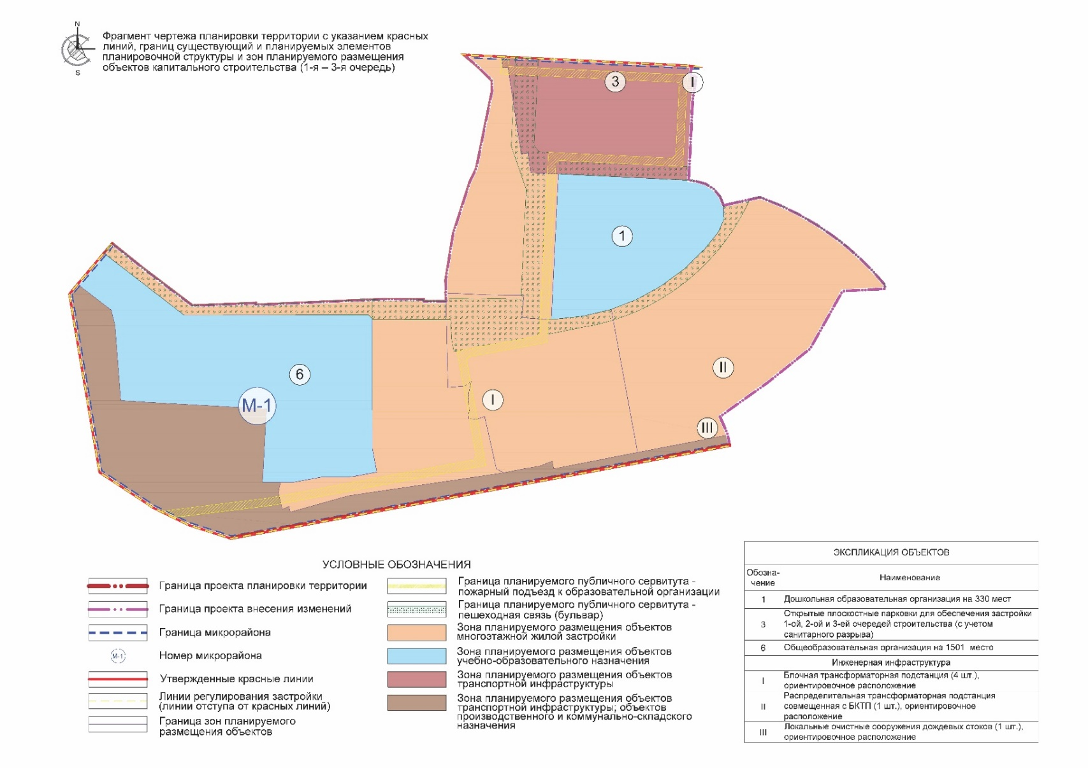

Приложение №2 к изменениям, вносимым в проект планировки территории по улице Миля, утвержденный постановлением Исполнительного комитета г.Казани от 18.11.2021 № 3051 от________№_______
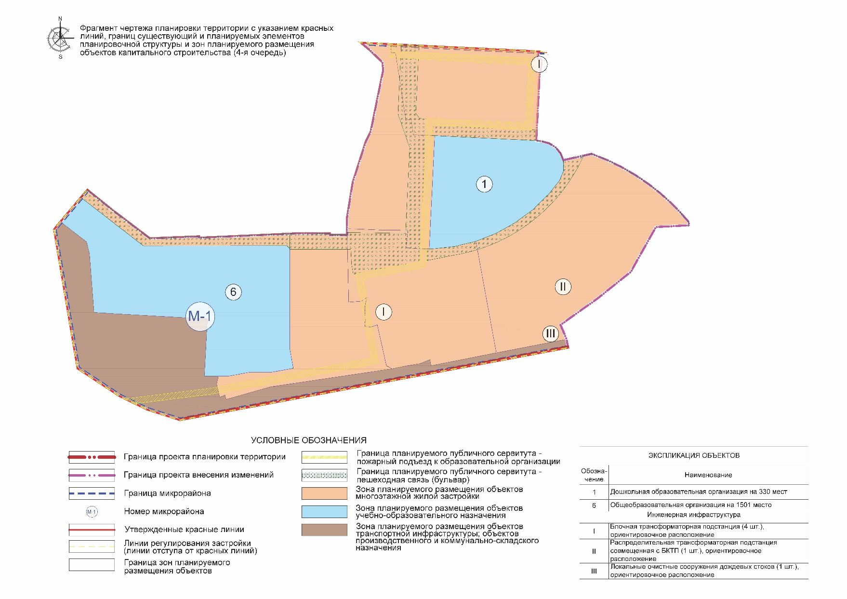

Приложение №3 к изменениям, вносимым в проект планировки территории по улице Миля, утвержденный постановлением Исполнительного комитета г.Казани от 18.11.2021 № 3051 от________№_______
